1. 关于课表的功能

注：每一周开始前，由工作人员录入该周课表，系统根据这份课表作出相关提醒。

1. 课表录入格式如下：

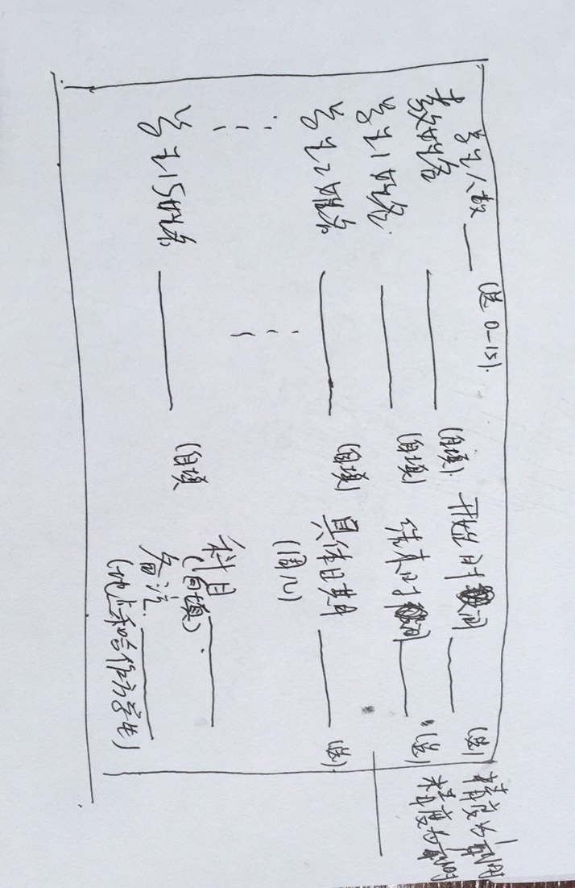

2、课表提醒方式

1. 在上课前用模板消息提醒相关学生
2. 在上课前用模板消息提醒相关老师
3. 在上课前用模板消息提醒相关家长
4. 每天晚上七点通知第二天所有课程相关老师学生家长
5. 模板信息：

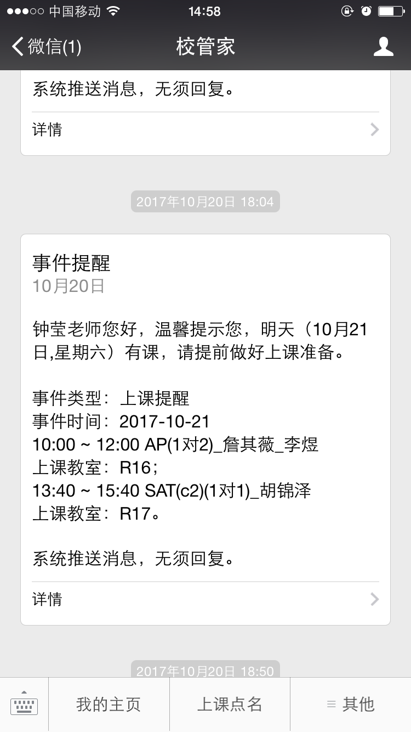

XX老师您好：

明天有课，请您提前备好课，明天准时到。具体如下：

XX-XX_XX学生_XX课

(若有多节，继续往下)

更多详情请点击我的主页—我的课表。

XX学生：

明天有课，请提前做好准备，明天准时上课。具体如下：

XX-XX_XX老师_XX课

(若有多节，继续往下)

更多详情请点击我的主页—我的课表。

XX家长您好：

明天您小孩有课，请提醒小孩提前做好准备，明天准时上课。具体如下：

XX-XX_XX老师_XX课

(若有多节，继续往下)

更多详情请点击我的主页—学生课表。

1. 课表查看方式
   1. 学生从自己主页点击 可以查看该学生本周课表
   2. 教师从自己主页点击 可以查看该教师本周课表
   3. 家长从自己主页点击 可以查看该家长的孩子本周课表
   4. 类似这样的表格

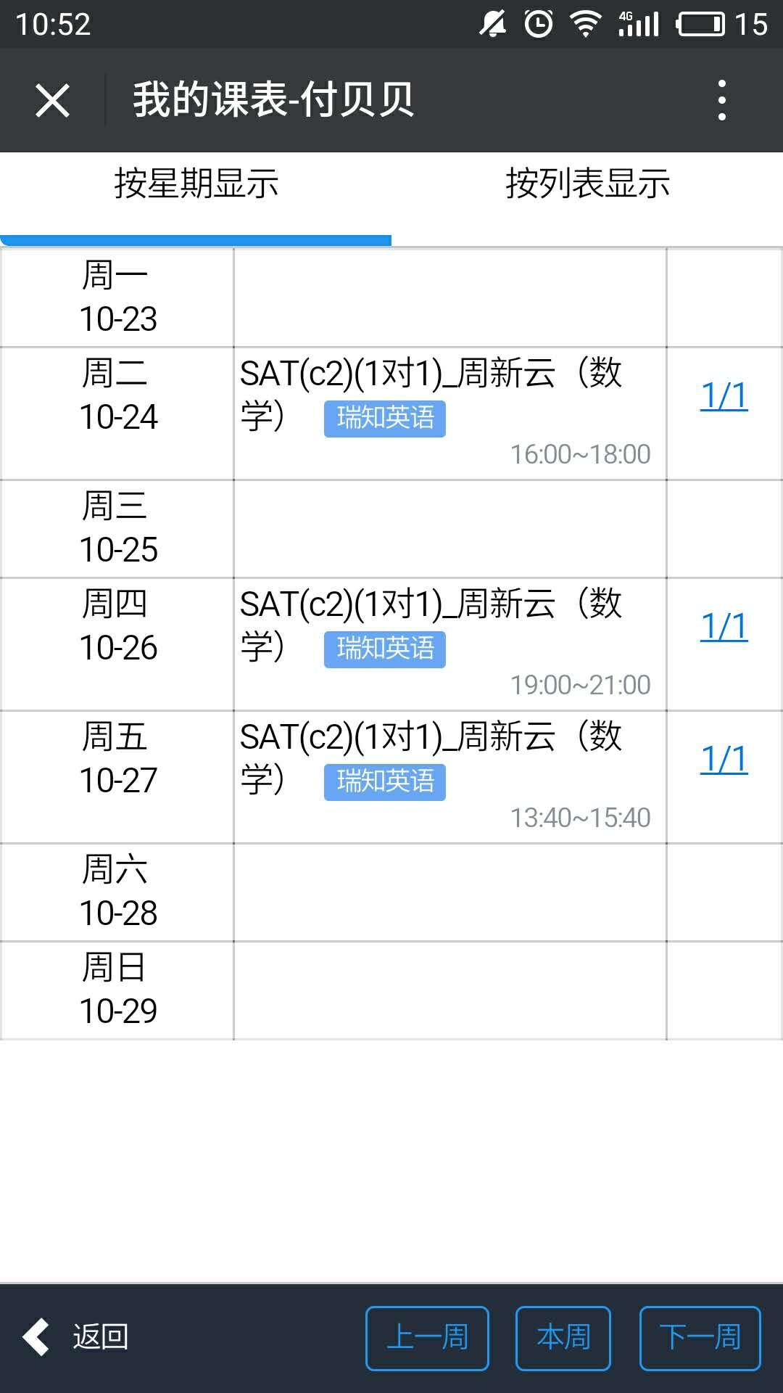

学生和家长的课表是三列，第一列：星期几下面时段（就直接写上课时段，不用全部时段显示），第二列：老师，第三列：科目，第四列：备注

教师课表也是三列，第一列：星期几下面时段，第二列：学生姓名，第三列科目，第四列备注（以备合作方学生没有注册老师也可以看到课表）

如果一天有两节以上的课，时段按先后顺序排布

没有课就显示空课表，就是有表头和一排空格子

1. 课表自动更新
2. 关于作业的功能

注：每周一下午七点前录入本周所有天，由工作人员录入该日作业（具体到每一个学生对应一份到多份作业），系统每晚7点根据录入数据提醒当天有作业的学生。

1. 学生从自己主页点击 可以查看该学生本周所有作业，作业以文字和图片的形式呈现，类似淘宝评价
2. 家长从自己主页点击 可以查看该家长孩子的本周作业 形式与学生相同
3. 教师从自己主页点击 有该老师的所有学生的列表 学生列表点开为学生对应的作业 页面交给客户。
4. 每晚7点以模版消息固定通知相关同学“作业已上传 请点击我的主页-我的作业查看完成并及时反馈对应老师。”
5. 周一到周五的作业从上到下清单呈现 文字➕图片 每周有老师负责录入每一个人的所有作业 背景交给客户。
6. 关于课时的功能

注：每一周结束后由工作人员对当周课表进行修改和确认，系统根据最终数据计算老师和学生对应的课时，设定每周日凌晨12点，自动检测输出上周日凌晨12点前数据。

1. 学生从自己主页点击 可以查看该学生的课时记录（以消费清单的形式呈现 内容包括 续费时间 续费金额 剩余学费/课程时间 班型 课程课时 单价 剩余学费 ）
2. 家长从自己主页点击 可以查看该家长的孩子的课时记录（以消费清单的形式呈现 内容包括续费日期 续费金额 剩余学费/课程时间（日期加时段） 班型 课程课时 单价 剩余学费 ）
3. 教师从自己主页点击 可以查看该教师的课时记录（以消费清单的形式呈现 内容包括 课程时间 班型 课程课时 课时总和 ）
4. 当学生的剩余课时小于2000，通过模板消息通知家长和学生
5. 【手动维护】刚才那个课表录入系统
6. 关于反馈的功能
7. 、课堂反馈

注：课堂反馈以日期：(文字)+图片的形式呈现，每一个学生的每一堂课对应于一份课堂反馈。反馈内容为图片。教师手机端可以对课堂反馈更新上传，系统自动更新。保存一个月，自动删除。

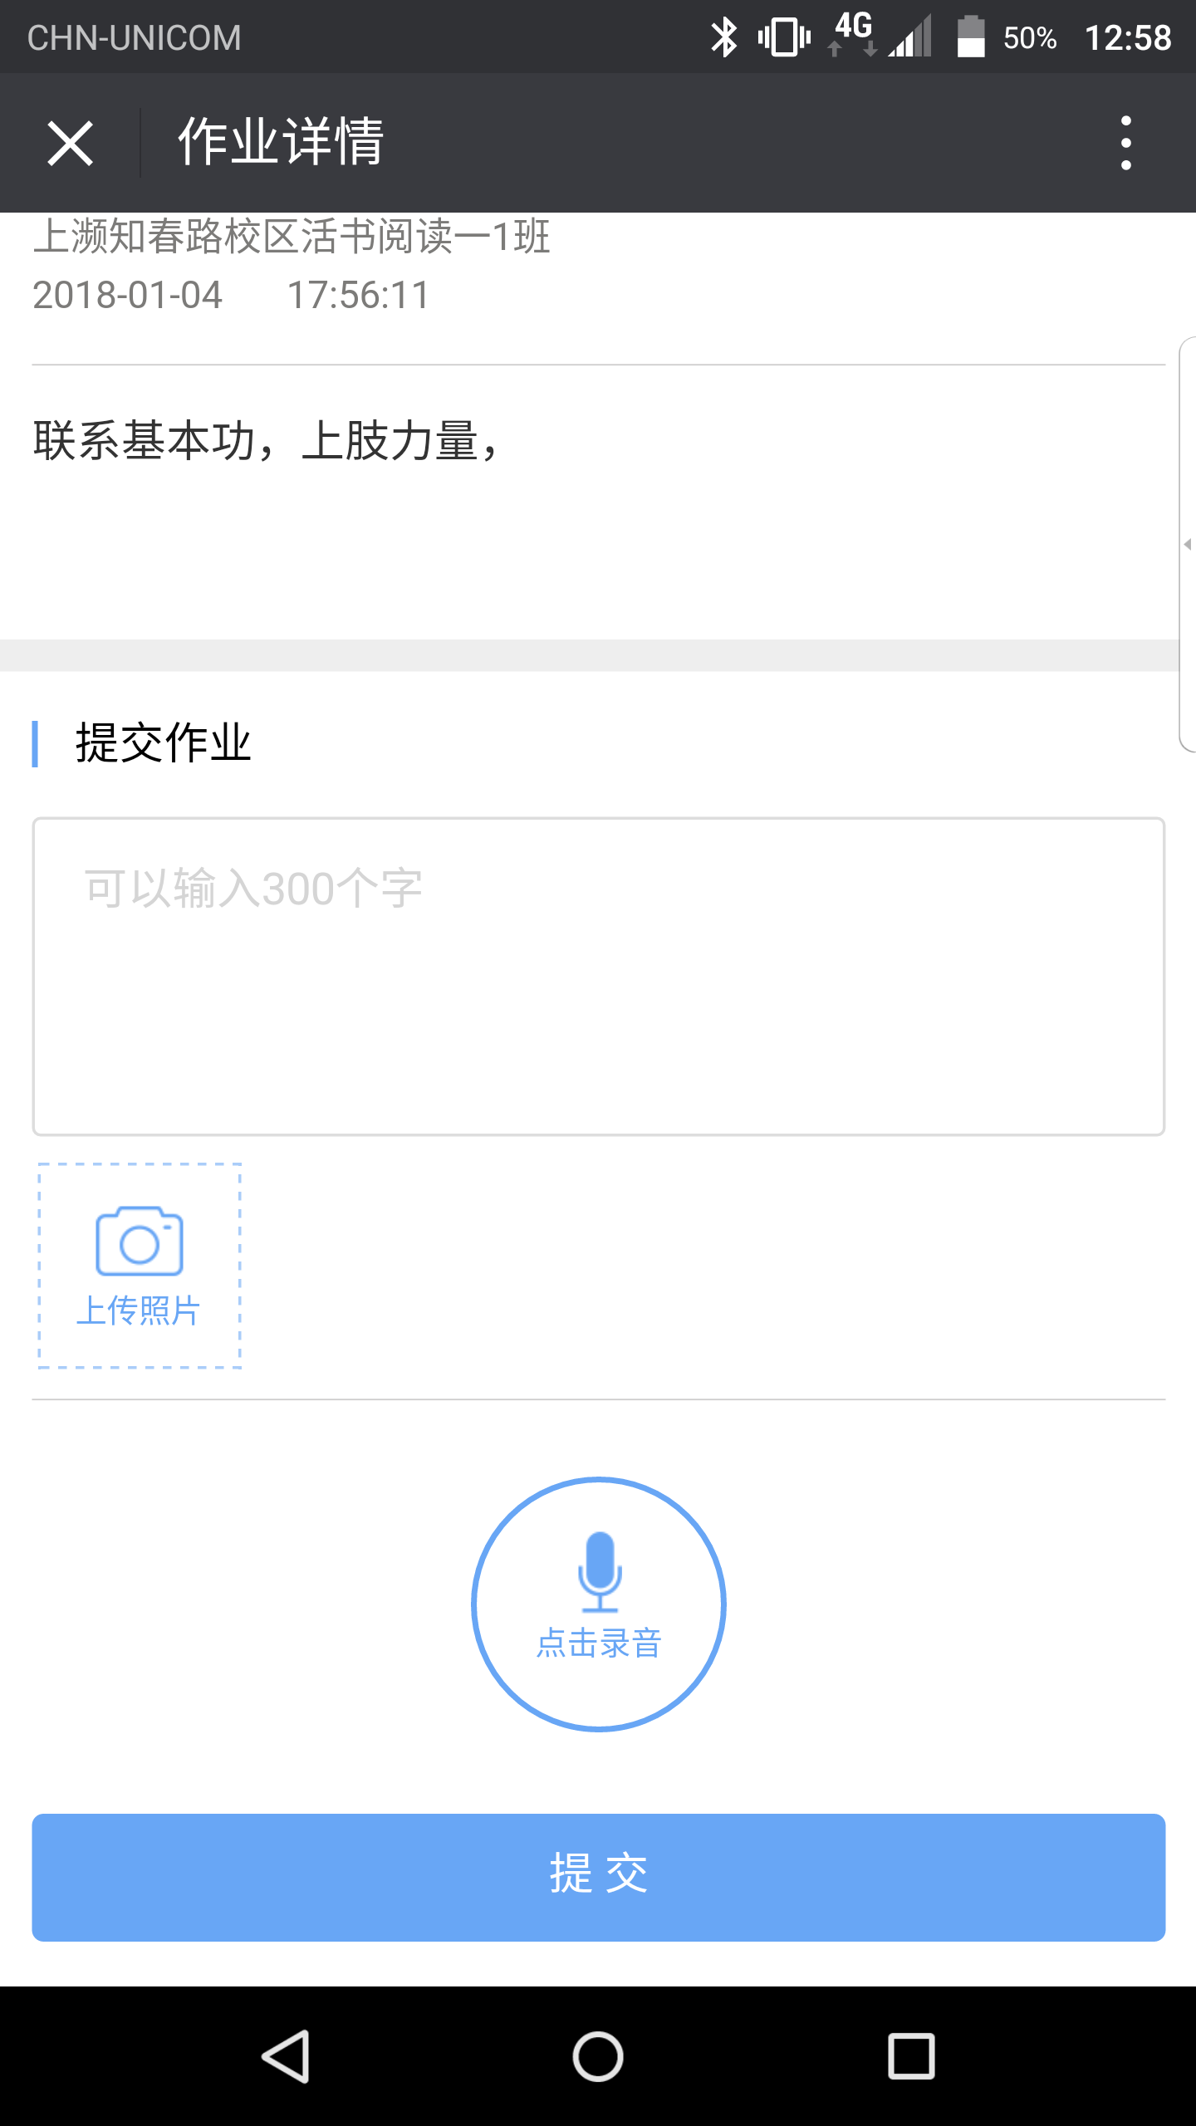

1. 学生从自己主页点击 可以查看该学生的课堂反馈，页面如淘宝评价，加日期
2. 家长从自己主页点击 可以查看该家长的孩子的课堂反馈，同学生
3. 教师从自己主页点击 有该老师的所有学生的列表，再点击可编写对应的反馈 内容为图片。
4. 、作业反馈

注：作业反馈以文字的形式呈现，一周一个作业反馈。反馈内容为一段文字。老师客户端对作业反馈更新后，系统自动更新。

1. 学生从自己主页点击 可以查看该学生的作业反馈，如淘宝评价，加日期
2. 家长从自己主页点击 可以查看该家长的孩子的作业反馈，如学生
3. 教师从自己主页点击 有该老师的所有学生的列表 点击可编写对应的反馈 内容为文字。
4. 、测试反馈

注：测试反馈以文字的形式呈现，每一个学生的每一次测试对应于一份测试反馈。反馈内容为一段文字加图片。教师手机端对测试反馈更新后，系统自动更新。

1. 学生从自己主页点击 可以查看该学生的测试反馈，如淘宝评价，加日期。
2. 家长从自己主页点击 可以查看该家长的孩子的课堂反馈，如学生
3. 教师从自己主页点击 有该老师的所有学生的列表 点击可编写对应的反馈 内容为文字加图片。
4. 管理员操作功能
5. 每周开课前，录入课表 系统负责更新和通知老师和学生
6. 更改课表功能，系统以负责实时更新课表和第二周周日凌晨12点前计算课时并更新课时记录
7. 每周一指定人员负责录入本周相关同学的相关作业 系统负责通知和更新记录
8. 作业、课堂、测试的反馈录入功能 [由老师端（手机上）编辑]